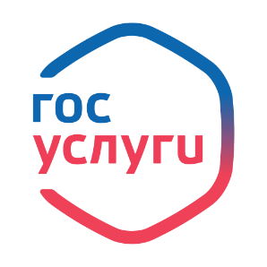**Как оформить электронную личную медицинскую книжку**

Войдите на портале «Госуслуги» под своим логином и паролем

1. Выберите в разделе «Здоровье» - «Оформить медицинскую книжку»
2. Проверьте персональные данные
3. Укажите виды работ:

* работы, при выполнении которых осуществляется контакт с пищевыми продуктами в процессе их производства, хранения, транспортировки и реализации хранения ***(этот раздел выбирают все работники торговли, общепита, пищевого производства и т.п.)***

*если требуется укажите подвид работ,* ***если не требуется – поставьте галочку: «прочие организации…».***

* Работы на водопроводных сооружениях, имеющие непосредственное отношение к подготовке воды, обслуживанию водопроводных сетей ***(этот раздел выбирают работники жилищно-коммунального хозяйства)***
* Работы в организациях, деятельность которых связана с воспитанием и обучением детей ***(этот раздел выбирают работники школ, детских садов, интернатов, дополнительного образования, детских оздоровительных лагерей и др.)***
* Работы в организациях, деятельность которых связана с коммунально-бытовым обслуживанием населения ***(этот раздел выбирают работники парикмахерских и салонов красоты, бань, саун, прачечных, транспорта и др.)***

***Если вашей сферы деятельности нет в данном перечне, то вам не требуется оформлять личную медицинскую книжку.***

1. Укажите данные о работодателе (пожалуйста, не пропускайте этот раздел)

***Данные о работодателе и должности указывайте как в вашем трудовом договоре, система дает возможность поиска работодателя по ИНН.***

1. Выберите регион, в котором пройдете обучение и аттестацию:

***Нижегородская область***

1. Отправьте заявление

1. Пройдите медосмотр, предупредите специалистов медицинской организации, что вы желаете получить электронную личную медицинскую книжку.

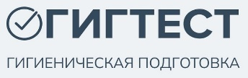

1. Пройдите профессиональную гигиеническую подготовку и аттестацию на портале Гигтест (gigtest.ru) или обратитесь в ФБУЗ «Центр гигиены и эпидемиологии в Нижегородской области» для прохождения обучения и аттестации. Данная услуга оплачивается отдельно.
2. После пройденного медосмотра и профессиональной гигиенической подготовки электронная личная медкнижка появится в разделе «Здоровье»